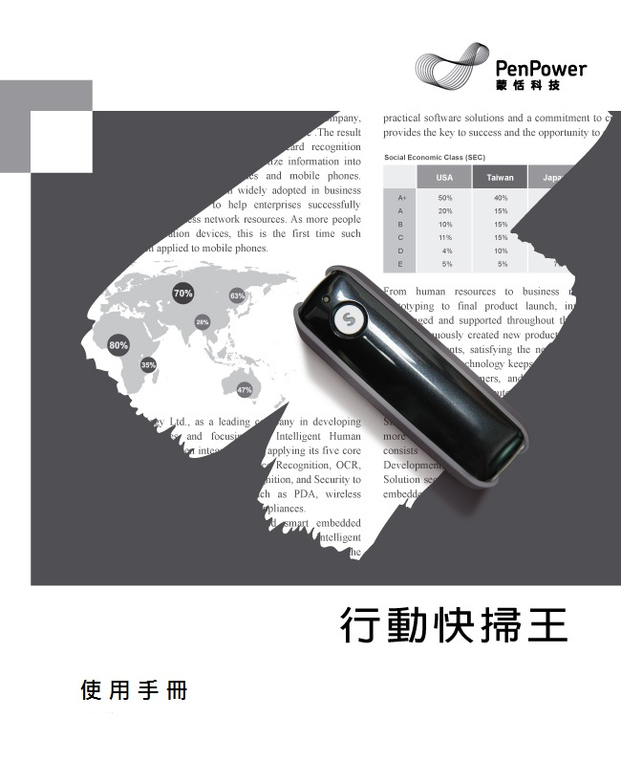

安全宣告
在使用前，請詳細閱讀以下安全宣告。
- 請保存次使用手冊以利將來參考。
- 此設備不含防水功能，請避免靠近水源。
  - 請避免將設備放置在裝有水或液體的容器附近。
  - 請避免使用時靠近水源。
  - 使用該設備前請先將手擦乾。
- 請不要將此設備存放在濕度較高的地方。
- 請避免將設備放置在高能量的地方，如電暖器、燈泡附近等等。
- 請避免灰塵較多的地方使用裝置。
- 請避免重壓、搖晃此設備。
- 請避免掃描文件時眼睛直視雷射感應區。
- 請避免使用損毀的USB連接線充電。
- 請在完全充電(紅色指示燈熄滅)後，移除充電裝置。
- 請將設備放置在兒童接觸不到的地方。

警告標語
- Laser Class 1產品
  - Exempt group LED。
  - 請避免在LED指示燈閃爍時直視，LED光線可能會導致眼睛受傷。
- 電池充電注意事項
為了確保設備能夠正常充電，請注意以下事項：
- 電池充電時，請確認設備已正確關機。
- 請使用盒裝的USB連接線充電，充電方式為電腦/ 筆記型電腦或USB充電器。
- 請勿邊充電邊掃描，以避免掃描過程中被中斷進入到充電模式。
- 電池注意事項
  - 設備內的電池不能更換，請勿嘗試打開或修改硬體裝置設備；也請不要自行拆卸。
  - 如為未經授權而打開硬體，將會喪失保固權益。
  - 請勿將設備丟置水或火之中。
  - 請根據製造商指示或當地處理舊電池法律處理舊電池。
  - 使用前請詳閱使用手冊。

設備基礎保養
為了提升掃描品質，我們建議您一周清潔一次您的行動快掃王。
- 請用乾淨的布擦拭設備。
- 清潔底部掃描區域時，請勿太用力擦拭掃描區域。
- 擦拭掃描區域時，請小心不要刮傷掃描區域。

目錄
簡介 6
特色 6
包裝內容物 7
硬體外觀 7
開始使用 8
一. 設備充電 8
二. 軟體下載與安裝 8
三. 連接並開始使用行動快掃王 9
四. 開始掃描 10
軟體與裝置 12
系統需求 12
開始使用行動快掃王軟體 13
Android裝置上掃描文件 13
即時掃描畫面 13
編輯掃描影像 14
管理掃描影像 14
軟體設定 17
iOS裝置上掃描文件 19
即時掃描畫面 19
編輯掃描影像 20
管理掃描影像 20
軟體設定 23
Windows電腦上掃描文件 25
即時掃描畫面 25
編輯掃描影像 26
儲存掃描影像 26
分享檔案 28
上傳檔案至Dropbox/ Evernote 29
使用Google Search以圖找圖 30
使用Google Translate翻譯辨識文字 30
軟體設定 30
Mac電腦上掃描文件 35
即時掃描畫面 35
編輯掃描影像 36
儲存掃描影像 37
管理掃描文件影像 37
附錄 40
硬體規格 40
軟體規格 40
安全安規認證 41

簡介
感謝您購買行動快掃王。本設備可以一鍵簡單的掃描任何類型的文件和圖片！掃描完成後，即可以進行圖像的編輯、保存並請和家人或朋友分享。

特色
- 旋轉接圖任意掃，完美無縫超清晰
  - 不只A4！掃描不再受到書本摺頁、光源環境、紙張尺寸的限制。
  - 360度旋轉接圖技術，數位影像自動校正，使圖片色彩鮮明，文件完整清晰。
- 藍牙連接立即掃，發揮無線行動力
  - 想要快速保存紙本資料？無線藍牙連接任一項行動裝置，一鍵開機立即掃。
  - 掃描圖文快速數位化，輕鬆應用在Android、iOS、Windows、Mac裝置上。
- 編輯翻譯超方便，儲存格式更豐富
  - 精準辨識多國語言，提供整段翻譯及發音示範功能，讓您立即變身外語通。
  - 支援儲存JPG、Word、PDF等檔案，在Windows / Mac上還能辨識表格文件，隨時編輯圖像與文字。
注意：部分功能會根據iOS/ Android/ PC/ Mac平台上而不同。

包裝內容物
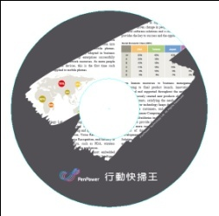
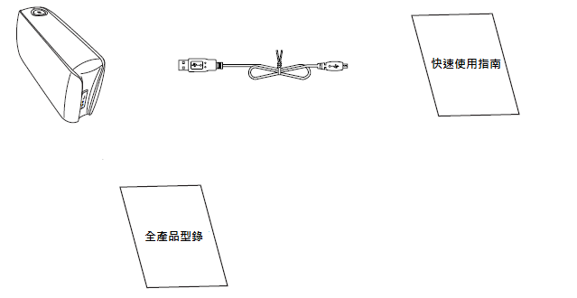
軟體光碟
全產品型錄
快速使用指南
USB線(僅充電)
行動快掃王

硬體外觀
功能燈號
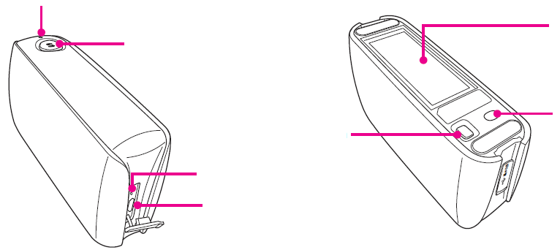
雷射感應區
電源按鈕
掃描區域
Micro USB接頭
重置按鈕
掃描按鈕

開始使用

設備充電
當您第一次使用時，請先將設備透過Micro USB線充電。
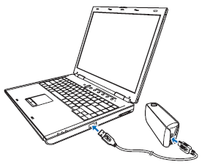

軟體下載與安裝
iOS版
  - 您可以透過iOS裝置(iPhone或iPad)中的App Store下載PocketScan App。搜尋關鍵字請輸入[PocketScan]，找到後點擊下載。
Android版
- 您可以透過Google Play商店下載PocketScan App。搜尋關鍵字請輸入[PocketScan]，找到後點擊下載。
Windows版和Mac版
如電腦無光碟機請至官網下載軟體
- 將行動快掃王的光碟放入光碟機中，系統將自動執行安裝程式，開啟安裝畫面，安裝行動快掃王軟體。
- 在Windows版本中，選擇安裝語言後，按[下一步]，並開始依照畫面安裝行動快掃王軟體。安裝完成後請重新啟動電腦。
- Mac版本中，步驟１完成後請按[繼續]，並依照指示來安裝行動快掃王軟體。

連接並開始使用行動快掃王
第一次使用時，您必須將您的行動快掃王和您的行動裝置或是電腦的系統藍牙配對。
- 使用電源按鈕開啟電源並長壓電源按鈕直到功能燈號出現藍紅閃爍，此時硬體進入到配對模式。
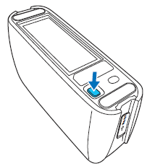
- 在行動裝置或電腦上，開啟系統藍牙選單，開始進行硬體裝置搜尋與新增。
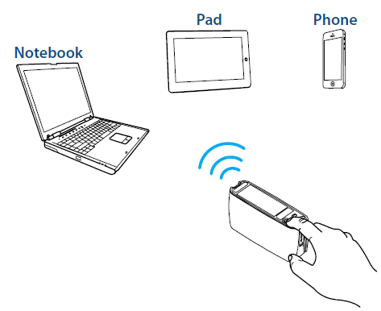
- 在藍牙可配對清單中選擇“PocketScan”進行行動快掃王硬體和電腦/ 行動裝置配對。
注意 : 如果系統需要您填入配對密碼，請您輸入“1234”。
- 完成第3步驟後您可以在系統藍牙清單上看到藍牙已連線並可以開始進行掃描。
- 使用完後，請長壓電源按鈕1.5秒以上直到電源關閉(行動快掃王會在您閒置不用時5分鐘自動關機)。
小秘訣 :
- 下次使用時，您只需要將行動快掃王開機(開機按鈕長壓1.5秒)，設備將會自動尋找您的行動裝置/ 電腦並自動藍牙配對。
- 如果您要在其他行動裝置/ 電腦，請長壓電源鍵４秒進入配對模式(紅藍燈閃爍)，您就可以在新裝置上做使用(請參考第三點)。

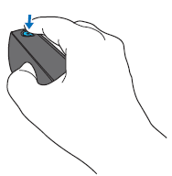
開始掃描
- 開啟軟體，並請將您的行動快掃王放置在文件上。
- 按壓掃描按鈕進行掃描，您可以在軟體上即時看到掃描結果。
- 將您的行動快掃王在文件上以S型上滑動掃描，再次按壓掃描按鈕結束並完成掃描。
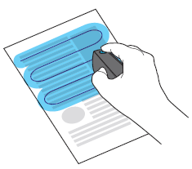
小秘訣：
- 請保持紙張的平整，並且將掃描區域緊貼紙張來達到最好的掃描結果。
- 如果您掃描的文件為中文或是非英語語系，您可以在設定頁面中設定辨識語系。
- 掃描會因為硬體被拿起或雷射感應區偵測不到而停止，您只需要將行動快掃王放置之前掃描過的區域即能夠繼續接續掃描。
- 當您掃描書本時，請確認雷射感應區在書本之中，當雷射感應區不在書本中或是在書本邊緣時，掃描將會被暫停。
- 如果您在掃描的過程中，有發現掃描不完全或是掃描不夠清楚，您可以透過反覆來回掃描後得到高品質且完整的掃描內容。
- 完成後您可以在軟體做影像處理或是分享。

軟體與裝置

系統需求
在您開始掃描前，請先確認您的行動裝置／電腦是否有在以下規格清單中。
- 連接介面
  - 藍牙2.1+EDR 含以上。
- 支援裝置
 | iOS | Android | Windows | Mac
作業系統 | iOS 8以上 | Android 4.4以上 | 。Windows Vista 32 bit and 64 bit  。Windows 7 - 32 Bit and 64 Bit  。Windows 8 and 8.1 - 32 Bit and 64 Bit | Mac OS X 10.9以上
裝置 | 。iPhone 5s以上  。iPad 4以上  。iPad Air以上  。iPad Min 2以上 | 。Google Nexus 4 / 5 / 6 / 7 / 9  。HTC One / One M8 / One M9  。LG G3  。LG Optimus G Pro  。M1 Note  。OnePlus One  。Samsung Galaxy Alpha  。Samsung Galaxy Note 10.1(2014 edition)  。Samsung Galaxy Note 3 / 4  。Samsung Galaxy Note Pro 12.2  。Samsung Galaxy S4 / S5  。Samsung Galaxy Tab S8.4 /S10.5  。Sony Xperia Z3 / Z3 Compact  / Z2 / Z1 / Z | 。Intel Core 2 Duo 1.4 GHz or Intel Core Duo 1.8 GHz or better  。2GB of RAM  。128MB graphics memory  (dedicated or shared)  。1 GB free disk space  。Bluetooth 2.1 or higher | 。Intel Core 2 Duo 1.4 GHz (MacBook Air 3.1) or Intel Core Duo 1.8 GHz (MacBook Pro 1.1) or better  。2GB of RAM  。128MB graphics memory (dedicated or shared)  。1 GB free disk space  。Bluetooth 2.1 or higher
備註 | PC/Mac建議系統規格  。Intel® Core™ i5 or better  。4 GB System RAM or more  。512 MB Graphics memory or more

開始使用行動快掃王軟體
此章節提供您如何使用安裝於您行動裝置或電腦上的行動快掃王軟體。

Android裝置上掃描文件
在開始掃描前，請確認您的行動快掃王設備確實和Android裝置連接。
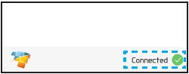

即時掃描畫面
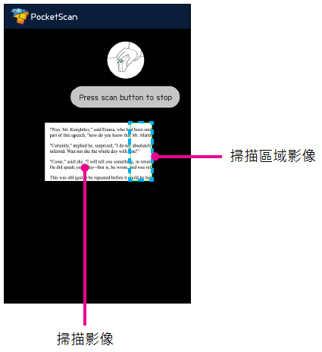
小秘訣：
- 當您在掃描過程中，發現掃描區域框出現紅色或是黃色時，代表您掃描速度過快，請將您的掃描速度放慢已得到好的掃描品質。

編輯掃描影像
當您完成掃描時，畫面會自動帶到影像編輯的畫面。系統會顯示自動旋轉影像和影像處理。請參考以下的圖。
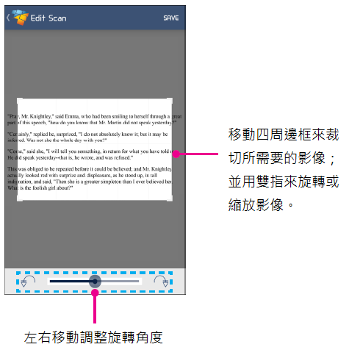
完整所有調整後，請點選”Save”儲存修改後的影像。
備註：點選，離開編輯畫面。

管理掃描影像
回到主畫面，點擊您所要看的掃描文件資料。
然後您可以對此掃描文件做更多的利用，如下：
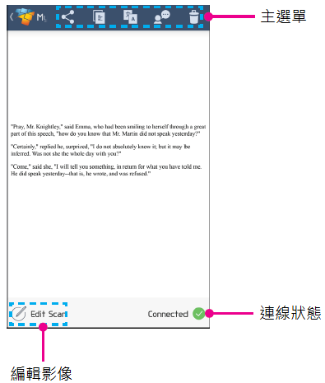
- 點選，分享您的掃描文件。您可以選擇要傳送格式(Image、文字、PDF、Word)和分享方式(雲端)分享您的文件。您也可以選擇儲存至相簿將掃描圖片保存。
- 點選，將辨識的文字複製到剪貼簿。
- 點選，可將辨識的文字透過Google做翻譯。
小秘訣：您可以直接選擇要翻譯的語系，選擇完後會自動顯示翻譯結果。
- 點選，將可以朗讀辨識的文字。點選開始朗讀文字。
- 點選，刪除掃描的文件。刪除前會跳出警告訊息是否刪除文件，點選Yes即確認刪除。
- 點選，回到主畫面。
小秘訣：
- 在主畫面中，您可以直接看到PDF格式的掃描文件，也能夠分享和刪除。您可以透過點選後，開始選擇文件並執行操作動作。當完成後，點選完成即回到主畫面。

軟體設定
- 主畫面點選，進入到掃描設定畫面。
然後您可以開始進行軟體個人化設定。
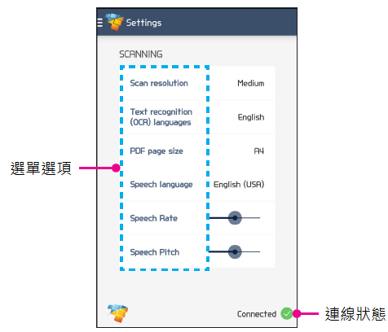
軟體個人化設定選單
選單選項 | 描述
掃描解析度  (Scan resolution) | 選擇影像解析度：可選擇選項有：低(Low)/ 中(Medium)/ 高(High)/ 完整(Full)。
辨識語系(OCR) | 選擇辨識語系(OCR)。
PDF大小 | 選擇PDF大小。可選擇選項有：A5/ A4/ Letter。
朗讀語系 | 設定辨識完後的朗讀語系。
朗讀快慢 | 設定朗讀快慢，可以藉由選項調整速度快慢。
朗讀音調 | 設定朗讀音調，可以藉由選項調整朗讀音調。

iOS裝置上掃描文件
在開始掃描前，請確認您的行動快掃王設備確實和Android裝置連接。

即時掃描畫面
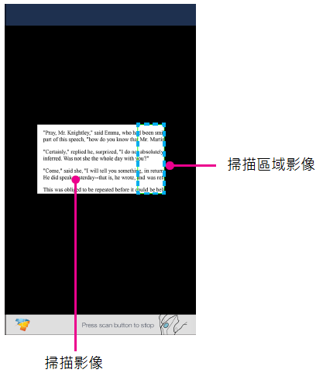
小秘訣：
- 當您在掃描過程中，發現掃描區域框出現紅色或是黃色時，代表您掃描速度過快，請將您的掃描速度放慢已得到好的掃描品質。

編輯掃描影像
當您完成掃描時，畫面會自動帶到影像編輯的畫面。系統會顯示自動旋轉影像和影像處理。請參考以下的圖。
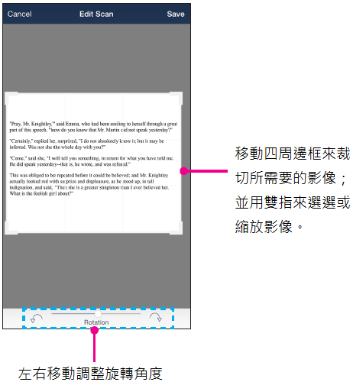
完整所有調整後，請點選”Save”儲存修改後的影像。
備註：點選Cancel (取消)，離開編輯畫面。

管理掃描影像
回到主畫面，點擊您所要看的掃描文件資料。
然後您可以對此掃描文件做更多的利用，如下：
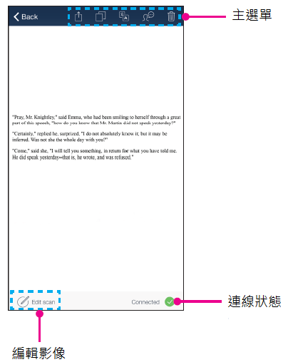
- 點選，分享您的掃描文件。您可以選擇要傳送格式(Image、文字、PDF、Word)和分享方式(雲端)分享您的文件。您也可以選擇儲存至相簿將掃描圖片保存。
- 點選，將辨識的文字複製到剪貼簿。
- 點選，可將辨識的文字透過Google做翻譯。
小秘訣：您可以直接選擇要翻譯的語系，選擇完後會自動顯示翻譯結果。
- 點選，將可以朗讀辨識的文字。點選開始朗讀文字。
- 點選，刪除掃描的文件。刪除前會跳出警告訊息是否刪除文件，點選Yes即確認刪除。
- 點選Back (返回)，回到主畫面。
小秘訣：
- 在主畫面中，您可以直接看到PDF格式的掃描文件，也能夠分享和刪除。您可以透過點選Select (選擇)後，開始選擇文件並執行操作動作。當完成後，點選”完成”即回到主畫面。

軟體設定
- 主畫面點選，進入到掃描設定畫面。
然後您可以開始進行軟體個人化設定。
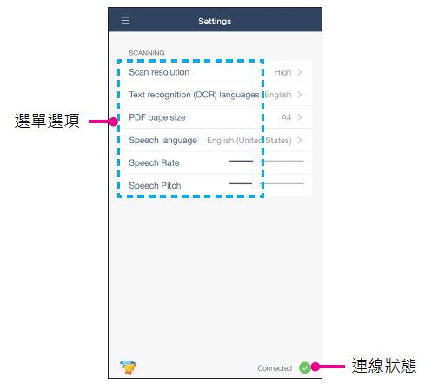
軟體個人化設定選單
選單選項 | 描述
掃描解析度  (Scan resolution) | 選擇影像解析度：可選擇選項有：低(Low)/ 中(Medium)/ 高(High)/ 完整(Full)。
辨識語系(OCR) | 選擇辨識語系(OCR)。
PDF大小 | 選擇PDF大小。可選擇選項有：A5/ A4/ US Letter。
朗讀語系 | 設定辨識完後的朗讀語系。
朗讀快慢 | 設定朗讀快慢，可以藉由選項調整速度快慢。
朗讀音調 | 設定朗讀音調，可以藉由選項調整朗讀音調。

Windows電腦上掃描文件
在開始掃描前，請確認您的行動快掃王設備確實和Windows電腦完成系統藍牙連接。

即時掃描畫面
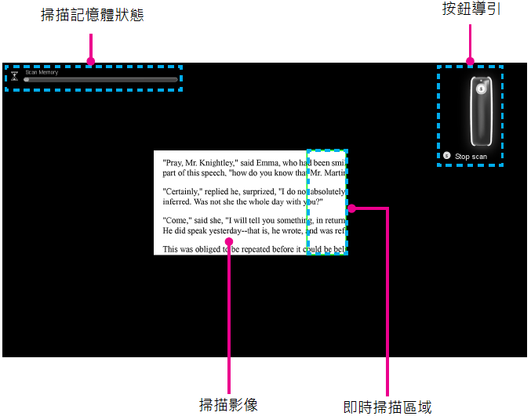
小秘訣：
- 當您在掃描過程中，發現掃描區域框出現紅色或是黃色時，代表您掃描速度過快，請將您的掃描速度放慢已得到好的掃描品質。
- 當掃描記憶體接近臨界值時，掃描會自動結束。

編輯掃描影像
當您完成掃描時，畫面會自動帶到影像編輯的畫面。系統會顯示自動旋轉影像和影像處理。請參考以下的圖。
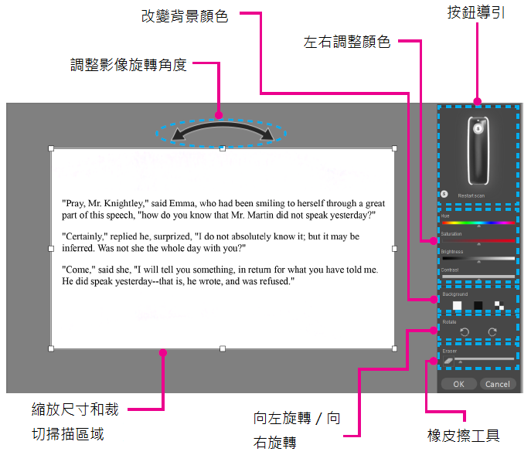
完整所有調整後，請點選”OK”儲存修改後的影像。
備註：點選掃描按鈕，重新掃描文件。

儲存掃描影像
軟體支援以下儲存格式
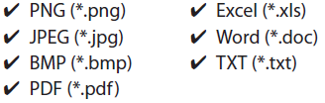
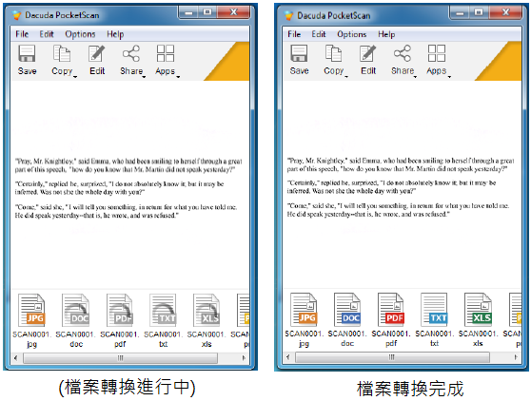
滑鼠雙擊轉換完成的檔案，您可以在程式中觀看掃描的內容。
例如：雙擊”.txt”檔案，電腦系統會自動啟動記事本並且顯示掃描完後辨識的檔案，然後您可以將此份文件直接保存在您的電腦。
小秘訣：
- 您可以透過複製>複製影像或是複製>複製文字來複製掃描檔案(Image/ text)，選擇您要分享的軟體並將複製檔案直接複製分享即可。
- 您可以在選單列中使用更多有用的選項。例如：點選檔案去另存新檔、分享、Apps、列印或是結束選項。
您還可以用其他方式來選擇您所要保存文件的格式。
- 在上方工具列點選儲存，然後會跳出視窗讓您選擇儲存路徑和儲存檔案格式，完成後點選儲存保存檔案。
- 使用滑鼠抓取檔案並且移動到您想儲存的路徑。

分享檔案
您可以透過熱門的社群網站分享您的檔案，但您必須擁有Facebook、Flickr或Twitter的帳號。如果您要透過E-mail分享檔案，您必須先在電腦中設定您的E-mail。
小秘訣：
- 如果您沒有任何社群網站的帳號，請至您所需要的社群網站頁面並遵循頁面上的程序註冊帳號。
- 您也可以透過軟體中的選項＞管理Apps來設定您的帳戶。
- 點選分享後選擇Facebook、Flickr或是Twitter，您就可以將您的檔案透過社群網站所分享。如果您是第一次使用分享，您必須登入您的帳號，才能夠將您的檔案直接上傳至Facebook/ Flickr/ Twitter。
- 點選分享後選擇E-mail，E-mail程式會自動開啟並將您所要分享的檔案夾到帶附檔中。

上傳檔案至Dropbox/ Evernote
您可以將掃描的文件上傳Dropbox/ Evernote，但您必須在您電腦上安裝和註冊相關的軟體和帳號。
小秘訣：
- 您也可以透過選項＞管理Apps來設定相關應用。
- 您可以點選Apps>Dropbox，檔案會自動上傳同步到您的Dropbox。
- 您可以點選Apps>Evernote，檔案會自動上傳同步到您的Evernote。

使用Google Search以圖找圖
此功能讓您可以簡單的透過Google Image Search以圖找圖。
- 點選Apps>Google Search By Image，您可以直接透過Google Image Search尋找相似的掃描文件內容，程式會自動引導到Google Image Search頁面，相近的檔案會被搜尋出來並顯示，點選縮圖可繼續看詳細內容。

使用Google Translate翻譯辨識文字
當您需要將您掃描的影像做翻譯，此功能就是將您掃描辨識而出的文字使用Google Translate做翻譯。您不需要做額外文字複製和貼上的動作。但是，Google Translate功能只能提供一次翻譯300個字，所以如果您所需翻譯字數超過300個字，您可以在Google Translate瀏覽器頁面將超過的字數刪除。
- 點選Apps>Google Translate，您可以直接透過Google Translate翻譯掃描文件內容，程式會自動引導到Google Translate頁面，翻譯結果會呈現在頁面上。

軟體設定
主畫面工具列點選＂Options (選項)>Setting (設定)＂，進入到個人化掃描設定畫面。
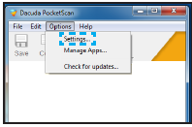
顯示語系與掃描解析度
在Setting(設定)畫面，點擊左側選單中的General (一般)。
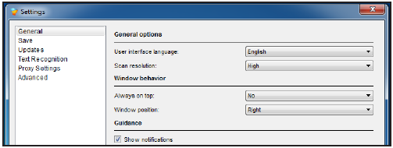
設定選項如下：
- User interface language (使用者介面語系) : 變更顯示語系。
- Scan resolution (掃描解析度) : 選擇影像解析度。可選擇選項有：低(Low)/ 中(Medium)/ 高(High)/ 完整(Full)。
小秘訣：
- 如果您的掃描解析度愈低，您就可以掃描更大張的文件，例如：A3。
- 如果您的掃描解析度愈高，您將得到更好的OCR結果。

軟體視窗位置
在Setting(設定)畫面，點擊左側選單中的General (一般)。
設定選項如下：
- Always on top (置頂) : 選擇Yes將使軟體的視窗位置會停在所有其他軟體視窗之上。
- Windows position (視窗位置)：設定視窗位置，可選擇選項有：Right(右)/ 左(Left)/ Remember last position(上次離開位置)。

引導頁面
在Setting(設定)畫面，點擊左側選單中的General (一般)。您可以選擇Show notifications(顯示通知)來指引如何使用裝置設備。

檔案名稱和影像文件品質
在Setting(設定)畫面，點擊左側選單中的Save (儲存)。
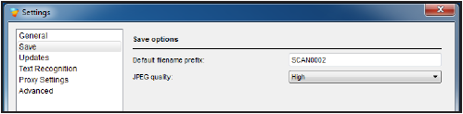
設定選項如下：
- Default filename prefix (預設前檔名) : 設定預設文字來做為預設每份掃描文件儲存的前檔名。
- JEPG quality (JEPG掃描文件品質) : 選擇JPEG品質壓縮，可選擇選項有：Low(右)/ Medium(中)/ High(高)。

文字辨識
在Setting(設定)畫面，點擊左側選單中的Text Recognition (文字辨識)。
設定選項如下：
- Filter (篩選) : 篩選語系選項，可選擇選項有Show available languages(顯示可用語系)/ Show enabled languages(顯示啟動語系)。
- Search(搜尋) : 您可以透過關鍵字來搜尋要使用的語系，並且透過溝選來完成語系設定。
小秘訣：
- 一次最多能選擇的辨識語系為3，為了提高辨識率，建議只選擇1~2個的辨識語系。
軟體更新
在Setting(設定)畫面，點擊左側選單中的Update (更新)，請選擇其中之一的方式更新您的軟體。
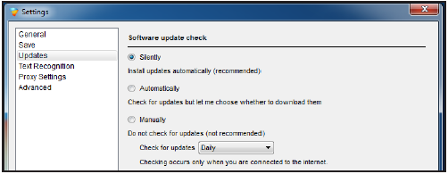
小秘訣：
- 您也可以選擇Option(選項)>Check for update(檢查更新)，手動更新您的軟體。

Proxy設定
如果您使用Proxy Server存取網路，您就需要設定這個選項。在Setting(設定)畫面，點擊左側選單中的Proxy Settings (Proxy設定)，請選擇其中之一的方式設定您的網路。
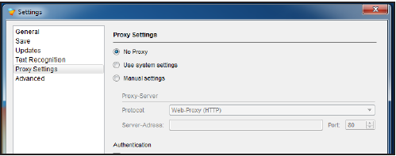
小秘訣：
如果您在設定時遇到問題，請聯絡您的網路管理員解決您的問題。

回復預設設定
在Setting(設定)畫面，點擊左側選單中的Advanced (進階)，點擊Reset(重置)將您的參數恢復為預設設定。
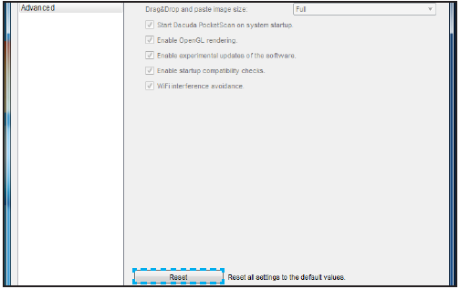

Mac電腦上掃描文件
在開始掃描前，請確認您的行動快掃王設備確實和Mac電腦完成系統藍牙連接。

即時掃描畫面
小秘訣：
- 當您在掃描過程中，發現掃描區域框出現紅色或是黃色時，代表您掃描速度過快，請將您的掃描速度放慢已得到好的掃描品質。
- 當掃描記憶體接近臨界值時，掃描會自動結束。

編輯掃描影像
當您完成掃描時，畫面會自動帶到影像編輯的畫面。系統會顯示自動旋轉影像和影像處理。請參考以下的圖。
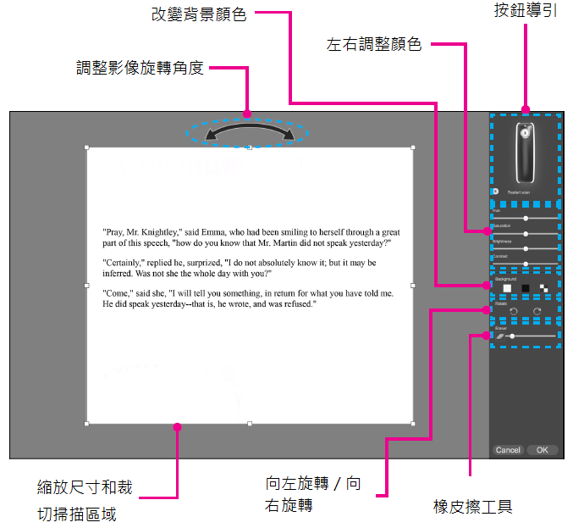
完整所有調整後，請點選”OK”儲存修改後的影像。
備註：點選掃描按鈕，重新掃描文件。

儲存掃描影像
軟體支援以下儲存格式
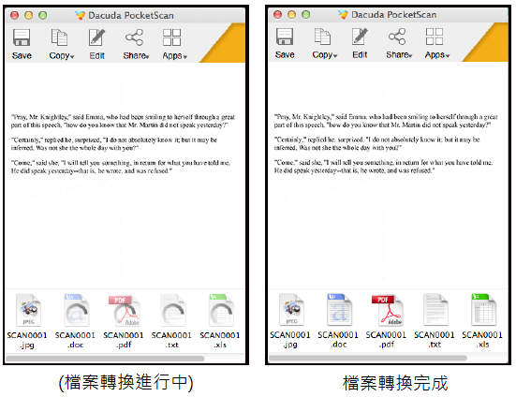
滑鼠雙擊轉換完成的檔案，您可以在程式中觀看掃描的內容。
例如：雙擊”.txt”檔案，電腦系統會自動啟動TextEdit並且顯示掃描完後辨識的檔案，然後您可以將此份文件直接保存在您的電腦。

管理掃描文件影像
在主畫面中，上方有許多功能選項。

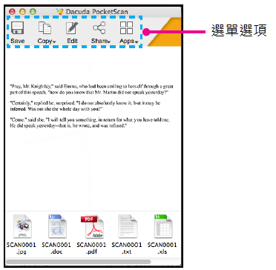

- 點選Save(保存)儲存掃描影像檔案。您可以選擇檔案路徑或是儲存的檔案格式，按Save(保存)儲存檔案。
- 點選Copy(複製)複製掃描影像檔案(Image/ text)。您可以選擇複製影像或是複製文字，並貼上您所需要使用的程式。
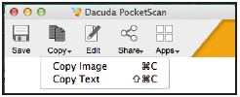
- 點選Edit (編輯)編輯掃描影像檔案。您可以做需要的調整，並且在完成後點選OK儲存檔案。
- 點選Share (分享)分享掃描影像檔案。您可以分享您的檔案透過E-mail或是社群網路。
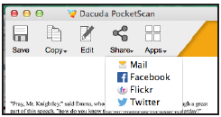
- 您可以透過熱門的社群網站分享您的檔案，但您必須擁有Facebook、Flickr或Twitter的帳號。如果您要透過E-mail分享檔案，您必須先在電腦中設定您的E-mail。
小秘訣：
- 如果您沒有任何社群網站的帳號，請至您所需要的社群網站頁面並遵循頁面上的程序註冊帳號。
- 點選分享後選擇Facebook、Flickr或是Twitter，您就可以將您的檔案透過社群網站所分享。如果您是第一次使用分享，您必須登入您的帳號，才能夠將您的檔案直接上傳至Facebook/ Flickr/ Twitter。
- 點選分享後選擇E-mail，E-mail程式會自動開啟並將您所要分享的檔案夾到帶附檔中。

- 您也可以透過選項＞Apps來將檔案上傳至Dropbox和Evernote。
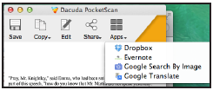
- 您可以點選Apps>Dropbox，檔案會自動上傳同步到您的Dropbox。
- 您可以點選Apps>Evernote，檔案會自動上傳同步到您的Evernote。
- 點選Apps>Google Search By Image，您可以直接透過Google Image Search尋找相似的掃描文件內容，程式會自動引導到Google Image Search頁面，相近的檔案會被搜尋出來並顯示。
- 點選Apps>Google Translate，您可以直接透過Google Translate翻譯掃描文件內容，程式會自動引導到Google Translate頁面，翻譯結果會呈現在頁面上。

附錄

硬體規格
項目 | 規格
連線方式 | 藍牙2.1+EDR
使用電量 | 連續掃描3.5小時
列印品質 | 掃描解析度品質大於400dpi
掃描區域 | 寬 : 40mm；高 : 15mm
外觀大小 | 101(L) x 54(W) x 29(H)
掃描方向 | 360度
掃描環境 | 可在任何環境下掃描
掃描速度 | 20cm /sec
硬體重量 | 約100克

軟體規格
軟體功能(iOS/ Android裝置)
主畫面 | 掃描/ 編輯/ 儲存/ 分享/ 影像和文字貼上
編輯畫面 | 自動校正/ 裁切/ 旋轉
儲存格式 | TXT/ PDF/ DOC/ JPEG
分享 | Flickr/ Twitter/ E-mail/ Dropbox*/ Evernote* (*為必須在OS上安裝App)
文字辨識 | 提供OCR超過30國辨識文字和表單
軟體功能(Windows/ Mac裝置)
主畫面 | 掃描/ 編輯/ 儲存/ 分享/ 影像和文字貼上
編輯畫面 | 自動校正/ 裁切/ 旋轉/ 縮放/ 顏色飽和/ 亮度/ 對比/ 背景/ 橡皮擦
儲存格式 | PNG/ JPEG/EXCEL/ BMP/ TXT/ PDF/ DOC
分享 | Facebook/ Flickr/ Twitter/ E-mail/ Dropbox/ Evernote
文字辨識 | 提供OCR超過30國辨識文字和表單

安全安規認證
